AC8 Skin Manager
涂装制作者指南 | Skin Author Guide

01 先了解格式与限制
AC8 Skin Manager 使用独立资源路径，不要求覆盖游戏原贴图。每个 .ac8skin.zip 只对应“一架飞机的一种涂装”。
- 输入素材应是已经制作完成的纯贴图 IoStore 资源；UTOC / UCAS / PAK 必须相互匹配、同名并一同导入。
- 不支持把模型、武器、脚本或着色器修改打包到这种涂装格式。
- 作者工具负责把纯贴图资源转换为管理器使用的 .ac8skin.zip；它不是绘画或贴图制作软件。
- 必须验证对应飞机的真实材质槽和纹理参数；不能把示例 Su-57 的绑定直接复制给其他机型。

02 工具与环境
- 安装兼容的 AC8 Skin Manager，并确保按主程序 README 的要求完成 UE4SS、离线启动等前置设置。
- 在 Windows 上运行 AC8SkinPackTool.exe（无需单独安装 Python）。桌面工具需要 WebView2 Runtime 和 .NET Framework 4.6.2 或更高版本。
- 准备同一贴图资源集的 .utoc、.ucas、.pak 文件（或包含这些文件的 ZIP），并确认目标飞机的实际内部 ID。
- 用于材质采集时，只在离线单机的目标飞机选机页面操作；采集功能不会在飞行中或武器选择页运行。

03 制作与导出：推荐流程
01 导入原始资源 完全退出游戏，启动 AC8SkinPackTool.exe。选择游戏根目录，在 Create 页面导入制作完成的纯贴图 ZIP，或同时选择匹配的 UTOC / UCAS / PAK。
02 切换至目标机型 离线启动游戏，进入目标飞机的选机界面。保持原生材质；如果已有 MOD 涂装在生效，请先选 STD。
03 读取原生材质 在桌面工具中点击 Capture aircraft
04 完成材质绑定 展开 Materials & original textures。确认从 0 开始的槽位编号、材质名称、原始贴图路径及区分大小写的参数。对每张新贴图，选择它将替换的原始贴图。
05 填写包信息 退出游戏，完善涂装名称、作者、按钮文本和颜色等信息；为不同涂装变体使用独立 ID。
06 打包与验证 在工具中构建涂装包，点击 Download package，并在系统保存对话框中选好目标路径。导入成品后重新启动游戏，实际验证涂装外观和选择按钮。

04 材质绑定：必须注意
- material_index 为从 0 开始的材质槽编号；parameter 为区分大小写的贴图参数名；texture 是 Unreal 对象路径，而非随意写的文件名。
- 工具只对“唯一且精确匹配的资源路径”提供建议，并且只填充尚未绑定的槽位；手动填写的绑定会保留。
- 自定义命名贴图需要明确选定要替换的原贴图；仅靠文件名不能识别对应的机身部件。
- 无法枚举到的材质参数可以手工输入。同一个材质槽内，两个不同贴图不能同时占用同一个参数。
- 可导入、导出 .bindings.json 供同机型、相同游戏版本及相同原生材质布局的作者复用。游戏版本、机型或原生变体改变后应重新采集。
采集是按需触发的只读操作，不改变飞机材质。采集记录保存在 Game/Binaries/Win64/ue4ss/Mods/AC8SkinManager/BindingProfiles。
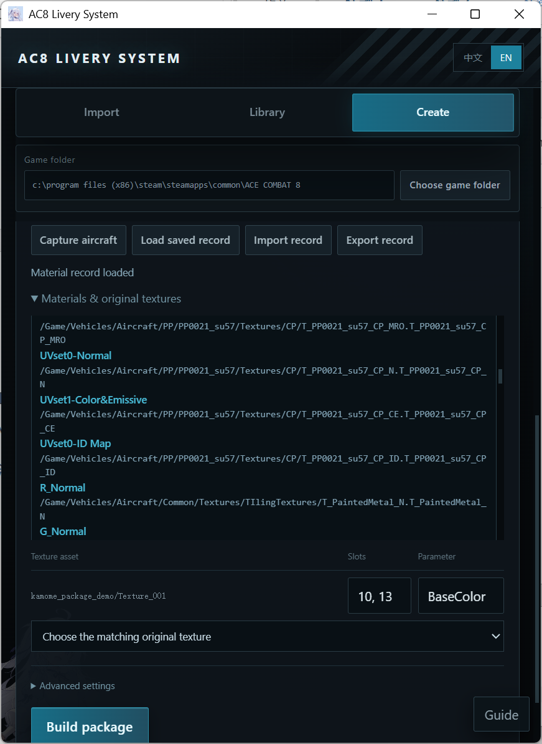

05 皮肤配置说明（skin.json）
以下来自 SDK 示例，是草稿模板，不是可直接发布的成品。发布前务必替换 ID、状态及真实 bindings。
{
"schema_version": 1,
"provider_id": "yourname",
"aircraft_id": "PP0021_su57",
"id": "blue",
"name": "Blue",
"author": "Your name",
"status": "draft",
"button": {"text": "BLU", "background_color": "#286B97", "text_color": "#FFFFFF"},
"bindings": []
}
字段 | 要求 / 含义
schema_version | 目前为 1
provider_id / id | 1–64 字符：小写字母、数字、下划线或连字符；开头必须为字母或数字
aircraft_id | 游戏实际内部机型 ID，显示名称不能替代
status | ready 需要真实资源，且至少有一条有效绑定
button.text | 可选；1–3 个拉丁字母或汉字
button 颜色 | background_color、text_color：#RRGGBB
bindings[] | target="body"、material_index、parameter、texture

绑定记录中的贴图对象路径形如：…/Texture_001.Texture_001（对象路径末尾包括“点号 + 资源名”）。

06 独立资源命名与部署结构
身份标识：<provider_id>__<aircraft_id>__<id>
/Game/AC8SkinManager/Skins/<provider_id>/<aircraft_id>/<id>/
由工具导入后，对应结构如下（路径相对于 UE4SS Mods 目录）：
AC8SkinManager/Skins/<provider_id>/<aircraft_id>/<id>/skin.json
AC8SkinManager/Native/containers/ASM_<short>.bin
AC8OverrideLoader/payloads/0060_ASM_<short>/*.utoc, *.ucas, *.pak
<short> 是身份标识 UTF-8 编码后 SHA-256 哈希值的前 24 位小写十六进制字符。这里的 .bin 是工具生成的原生注册容器头，不是贴图。
不要随涂装包分发修改过的共享 catalog/config、mods.txt/mods.json 或其他作者的载荷。Author API使用 JSON 文件交互，而非 MOD 之间共享 Lua 全局变量。

07 发布前检查表
- ☐ 资源为纯贴图 IoStore，UTOC/UCAS/PAK 三件套匹配；
- ☐ 机型内部 ID、provider_id 和变体 id 正确且稳定；
- ☐ 已对真实飞机采集并核对槽位、大小写敏感参数与纹理对象路径；
- ☐ status 已从 draft 改为 ready，存在实际资源及至少一条有效绑定；
- ☐ 退出游戏后打包，导入成品，重新启动游戏并确认选机界面按钮、涂装外观及 STD 恢复正常；
- ☐ 没有混入共享配置、别人的资源或未经授权的贴图/插画。

08 常见问题
材质建议没有自动填好：建议仅在资源路径精确且唯一匹配时生成；自定义文件名、未枚举参数和复杂材质需作者手动核对。
新增涂装没有出现：游戏启动之后新加入的容器不会实时挂载；先导入皮肤包，再重新启动 AC8。
多种配色想独立发布：每个变体使用不同的 id 和独立资源/容器标识；同一变体更新时保持原有稳定 id。

